**MYCIN**

MYCIN es el nombre de un sistema de ayuda desarrollado en la Universidad de Stanford a principios y mediados de los 70’s. Este sistema, conocido como el primer sistema experto de la historia, responde una serie de preguntas diseñadas para emular el pensamiento de un experto en el campo de las enfermedades infecciosas, con la probabilidad de recomendar un tratamiento al final del procesamiento de los datos.

Fue desarrollado inicialmente por Edward Shortliffe para el Instituto de ciencias médicas de Stanford. Originalmente fue escrito en LISP orientado hacia la inteligencia artificial. Es un sistema experto pionero y fue el primer sistema de este tipo implementado para el campo médico.

MYCIN fue puesto a prueba en un experimento similar al test de Turing realizado en la facultad de medicina de la Universidad de Stanford. Se tomo la historia clínica de 10 pacientes y dicha información se entregó a MYCIN y a los médicos. Posteriormente los resultados de estos diagnósticos fueron enviados a 8 especialistas anónimos ajenos a la universidad de Stanford. Estos especialistas dieron a MYCIN la puntuación más alta tanto para la precisión del diagnóstico como el diagnóstico y la efectividad del tratamiento propuesto.

El Framework de MYCIN derivó de un sistema experto llamado DENDRAL creado para encontrar nuevos compuestos químicos en el campo de la química orgánica. (También desarrollado en Stanford)

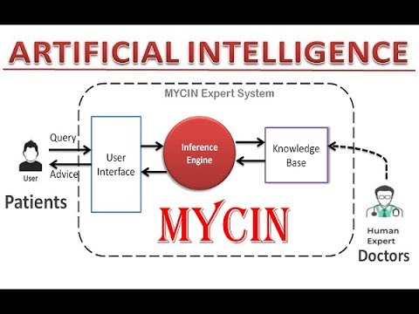

**DISEÑO LÓGICO DE MYCIN**

